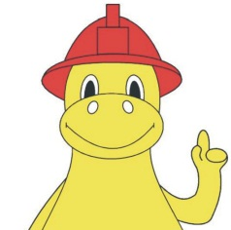
Mladý záchranář v akci
úkol č. 3

Hasicí přístroje a AED

Hasicí přístroje můžeme rozdělit např. podle druhu hasiva uvnitř přístroje na vodní, pěnové, sněhové a práškové. S těmito druhy se setkáváme v běžném životě, ve školách i doma. Už méně často vidíme hasicí přístroje na požáry lehkých kovů nebo požáry jedlých tuků a olejů. Také se můžete setkat s označením přístrojů písmeny A, B, C, D a F. Písmena určují třídu požáru, pro jejíž hašení je takový hasicí přístroj určen.

Vypracované úkoly zasílejte na FB profil „Mladý záchranář v akci“ prostřednictvím zpráv nebo emailem na mladyzachranar@jck.izscr.cz podle vámi vybraného preferovaného způsobu komunikace. Prosím neposílejte odpovědi oběma způsoby, pouze jedním. Na úkolech můžete pracovat do 28. 3. 2023!

úkol č. 3

Mladší věková kategorie
- Vyberte si tři hasicí přístroje a vytvořte 3 komiksy, kde bude ukázáno jejich správné použití. Představte si, že váš komiks tvoříte pro babičku s dědou a ti by měli z vašeho komiksu pochopit, jak se s přístrojem zachází a k hašení jakých materiálů se má použít.
Hodnotíme: kvalitu zpracování, srozumitelnost podaných informací, dodržení zadání
- Pošlete odpovědi na test ve tvaru např. 1a, 2b, 3c…:


1. Co je evakuační plán?
A) Plán únikových cest a východů.
B) Plán, kam pojedu na prázdniny.
C) Plán ředitele školy na mimoškolní akce.

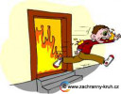
2. Co je to evakuace?
A) Organizované stěhování do jiného města.
B) Organizovaný odchod na koncert nebo divadelní představení.
C) Organizované přemístění osob, zvířat nebo věcí z ohroženého místa do bezpečí.
D) Organizovaný výstup na nejvyšší horu.

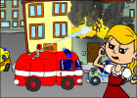
3. Co musíte říct, voláte-li na tísňové telefonní číslo? Vyberte, co je správně.
A) Kde bydlím, do které třídy chodím, co se stalo a v kolik hodin se to stalo.
B) Co se stalo, kde se to stalo, v kolik hodin se to stalo a do které třídy chodím.
C) Co se stalo, kde se to stalo, kdo volá.
D) Co se stalo, jméno toho komu se to stalo, kdo volá a co mám na sobě.

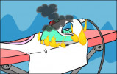
4. Co uděláte, když od zapnuté žehličky začne doutnat oblečení?
A) Poliju žehličku vodou.
B) Schovám ohořelé oblečení, aby se maminka nezlobila.
C) Vypnu žehličku ze sítě a pak teprve hasím.
D) Nechám žehličku v síti a začnu hasit.

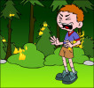
5. Hoří-li na Vás oblečení:
A) zastavím se, lehnu si a kutálím se po zemi jako při válení sudů, dokud se oheň neuhasí. Obličej si chráním dlaněmi.
B) křičím HOŘÍ a utíkám pro pomoc.
C) čekám do příjezdu hasičů.
D) snažím se ho uhasit rukama.

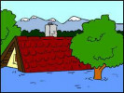
6. Jak se při povodních správně chovat?
A) Na břehu řeky sleduji, jak voda stoupá, radím se s kamarády, co budeme dělat.
B) Dbám pokynů dospělých, připravím si evakuační zavazadlo, okamžitě opustím nebezpečné místo,
C) Vrátím se do zatopeného domu pro křečka, nezapomenu na aktovku.
D) Jdu si zachytat ryby, budou dobře brát.

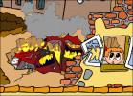
7. Jaké mimořádné události mohou způsobit lidé?
A) Rvačka spolužáků, fotbalový zápas a chytání ryb.
B) Stávka, koncert populární skupiny a pád horolezce ze skály.
C) Hromadné dopravní nehody, teroristické útoky a ekologické havárie.

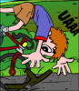
8. Jakou dopravní nehodu můžeme považovat za mimořádnou událost.
A) Auto srazilo chodce
B) Havárie ropného tankeru.
C) Kluk spadl z kola.

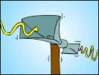
9. Jakým tónem zní Všeobecná výstraha při mimořádné události?
A) Přerušovaným 20 vteřin.
B) Kolísavým po dobu 140 vteřin.
C) Rovným tónem po dobu 140 vteřin.


10. Kdy nemůžete požár hasit vodou?
A) Když se jí bojím.
B) Když je v blízkosti zdroj elektrického proudu.
C) Když by mohla voda poničit majetek.

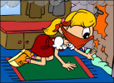
11. Pokud jste v zakouřené místnosti:
A) zhluboka dýchám.
B) zhluboka se nadechnu a zadržím dech.
C) chráním si látkou nebo kapesníkem nos a pusu.

12. Pokud vznikne požár v bytě domu:
A) zavolám hasiče a počkám na ně v bytě.
B) opustím byt a zavolám hasiče.
C) opustím byt, zavolám hasiče a upozorním ostatní obyvatele domu.

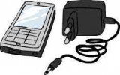
13. Volání na tísňová telefonní čísla je možné:
A) pouze z mobilního telefonu.
B) pouze z telefonního automatu, kam lze vhazovat mince.
C) z jakéhokoliv telefonu. Hovor zaplatíme později na poště.
D) z jakéhokoliv telefonu. Volání je bezplatné.

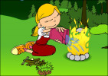

14. Vyberte možnost, jakým způsobem se dá uhasit malý požár.
A) Foukám na něj.
B) Mokrým ručníkem, dekou, hasicím přístrojem nebo vodou.
C) Ani malý požár nelze uhasit, volám vždy hasiče.


15. Vypalování trávy:
A) je užitečné a pro trávu prospěšné.
B) je zakázané, může vzniknout požár.
C) se může provádět jen na vlastním pozemku, tam nebezpečí nehrozí.

www.zachranny-kruh.cz | www.mladyzachranar.cz

Starší věková kategorie
- Vytvořte například z krabice automatizovaný elektrický defibrilátor (AED) – výtvor vyfoťte a pošlete.
- Vžijte se do role reportérů televize Plamen a např. na telefon natočte reportáž o délce max. 1 minuty se základními informacemi o automatizovaném elektrickém defibrilátoru (AED), napovíme, že informace o jejich fungování a mapu s jejich umístěním najdete např. na webu aplikace Záchranka. Můžete využít i vámi vytvořený krabicový AED.
Hodnotíme: kvalitu zpracování, srozumitelnost podaných informací, dodržení zadání

